Lesson
Topic: Opis obrazka
Oto praktyczne wskazówki, które z pewnością przydadzą się Wam podczas takiego ćwiczenia.
Pamiętajcie- podczas opisu obrazka najważniejsze jest, aby podać informacje takie jak:
o
co?/kto? (znajduje się na obrazku)
o
gdzie?
o
co robi?

Opisujemy od ogółu do szczegółu.
Stosujemy czasy Present Continuous ( czas teraźniejszy ciągły: osoba+ "to be"+ czasownik z końcówką ing) i Present Simple ( osoba+ czasownik w bezokoliczniku- dla 3 osoby liczby pojedynczej: he, she, it dodajemy końcówkę s lub es).
1.
Początek opisu

a)
przedstawienie osoby (osób)

- The photo shows a man talking on the phone. - Zdjęcie przedstawia mężczyznę rozmawiającego przez telefon.

- The picture shows two people playing chess.- Obrazek przedstawia dwoje ludzi grających w szachy.

- It’s a photograph of a man and woman eating in a restaurant. - To jest fotografia mężczyzny i kobiety jedzących w restauracji.
- There is a child in the photo. - Na zdjęciu jest dziecko.
- There are some people in the picture. - Na obrazku jest kilkoro ludzi.
b)
przedstawienie miejsca

- It’s a picture of a park. - To jest obrazek parku.
- The photo shows a view of a park. - Zdjęcie pokazuje widok parku.

c)
opis rozmieszczenia elementów na obrazku/zdjęciu

gdzie:

in the top left – hand corner – w górnym lewym rogu
in the top right – hand corner – w górnym prawym rogu
in the bottom left – hand corner – w dolnym lewym rogu
in the bottom right – hand corner – w dolnym prawym
at the top – na górze
at the bottom – na dole
on the left – hand side – po lewej stronie
on the right – hand side - po prawej stronie
in the middle – po środku

Np. At the bottom of the picture there is a chessboard. One man is sitting on the grass slightly to the left of the picture. The other man is sitting on the right-hand side of the picture.

Na dole obrazka jest szachownica. Jeden mężczyzna siedzi na trawie nieco z lewej strony obrazka. Drugi mężczyzna siedzi po prawej stronie obrazka.

d)
opis pierwszego i kolejnych planów

I plan: In the foreground (of the picture) I can see …
Na pierwszym planie (obrazka) widzę …

II plan: In the middle distance (of this photo), there is …
W środkowej odległości (zdjęcia), jest...

III plan: In the background (of the picture) there is … Na drugim planie/ W tle (obrazka) jest …

e)
opis usytuowania elementów względem siebie

- There is a bookcase behind the man on the right.
Półka na książki jest za mężczyzną po prawej.

behind – za
in front of – przed
next to – obok
beside – przy
between – pomiędzy

f)
opis wyglądu zewnętrznego osoby na ilustracji

The man’s sitting on the grass. He is wearing a colourful, checked shirt and light blue jeans. He has very short white hair and he’s wearing glasses. He looks rather old, maybe even 70 or 80 years old, but he seems very energetic.

Mężczyzna siedzi na trawie. On ubrany jest w kolorową, koszulę w kratkę i jasno niebieskie dżinsy. Ma krótkie, siwe włosy i nosi okulary. On wygląda raczej staro, może nawet 70 lub 80 lat, ale wydaje się być pełen energii.
g)
opis czynności wykonywanych przez osoby na ilustracji (czas Present Continuous)

- The two men are playing chess.
Tych dwóch mężczyzn gra w szachy.

- He is riding a bike.
On jedzie na rowerze.

- He is similing.
On się uśmiecha.
h)
opis przedmiotów towarzyszących ludziom

There are several trees right behind the men on the right of the picture. Between the two men there is a chessboard with chess pieces on it.
Jest kilka drzew za mężczyznami po prawej stronie obrazka. Pomiędzy mężczyznami znajduje się szachownica z szachami na niej.
i)
kolejność przymiotników w opisach

opinia – kształt/rozmiar – wiek – kolor – pochodzenie – materiał
+ RZECZOWNIK
- The man is wearing short, white, Italian, leather jacket.
j)
plan opisu ilustracji

- od ogółu do szczegółu

- zaczynamy od tego, co widzimy na pierwszym planie i przechodzimy do mniej lub bardziej istotnych detali z dalszych planów

- opisujemy szczegóły w określonym porządku, np. od lewej do prawej lub na odwrót

2.
Inne aspekty opisu

Jeżeli nie potrafimy jednoznacznie opisać czegoś, to musimy domyślić się, co przedstawia ilustracja. Używamy wtedy zwrotów wyrażających przypuszczenie:

- I think the house belongs to very rich people. - Sądzę, że ten dom należy do bardzo bogatych ludzi.

- It may be a family hotel and the three people are guests. - To może być rodzinny hotel, a ci troje ludzi są gośćmi.

- It seems the are having rest. Wydaje się, że oni odpoczywają. (have rest - odpoczywać)

- The man seems to be tired. - Mężczyzna wydaje się być zmęczony.

- The man looks older than 50. - Mężczyzna wygląda starzej niż 50 lat.

- He is most probably a farmer. - On najprawdopodobniej jest rolnikiem.

- In my opinion, they are having a party. Według mnie, oni mają przyjęcie.

Przykładowe opisy obrazka wraz z tłumaczeniem

Opis obrazka po angielsku – wzór nr 1
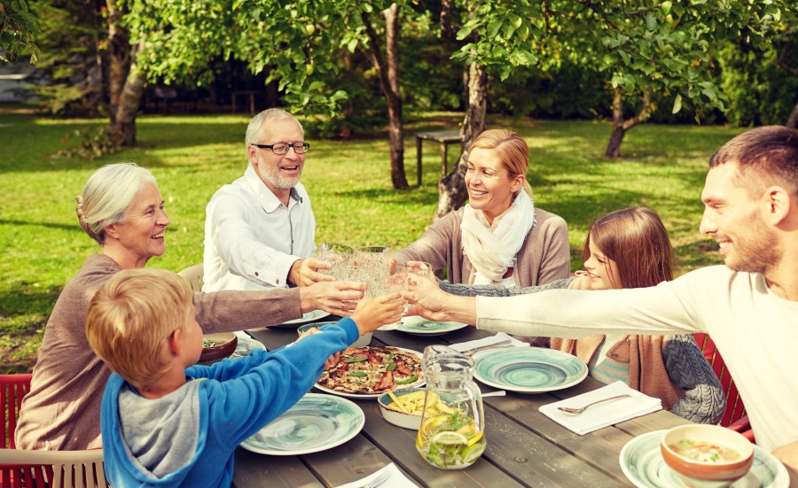
The picture shows six people sitting at the table. I think that they are in the park or in the garden because there are trees in the background. It seems that the people are a family. I think they are grandparents, parents, and grandchildren. They are raising their glasses so they probably met to celebrate something. They are eating pizza and drinking lemonade. They are definitely happy because they all are smiling. The general atmosphere is very positive.

Tłumaczenie:
Obrazek pokazuje 6 ludzi siedzących przy stole. Myślę, że są w parku albo w ogrodzie, ponieważ w tle są drzewa. Zdaje się, że ci ludzie są rodziną. Myślę, że są to dziadkowie, rodzice i dzieci. Wznoszą toast więc prawdopodobnie spotkali się żeby coś świętować. Jedzą pizze i piją lemoniadę. Są zdecydowanie szczęśliwi, ponieważ wszyscy się uśmiechają. Ogólna atmosfera jest bardzo pozytywna.

Opis obrazka po angielsku – wzór nr 2
In the picture I can see two men. They are probably in their flat. They look like good friends.They are sitting on the grey couch and drinking beer. The man on the right is wearing a navy blue jacket. The other man is wearing a plaid shirt. In the background there is a kitchen. In the bottom of the picture there is a table with a pizza on it. The men are problaly looking at a TV screen. It’s possible that they are watching a football match or a film. They both look happy and very excited.

Tłumaczenie:
Na obrazku widzę dwóch mężczyzn. Są prawdopodobnie we własnym mieszkaniu. Wyglądają na dobrych przyjaciół. Siedzą na szarej kanapie i piją piwo. Mężczyzna po prawej ma na sobie granatowy żakiet. Drugi ma na sobie koszulę w kratę. W tle jest kuchnia. Na dole obrazka znajduje się stół, na którym jest pizza. Mężczyźni prawdopodobnie patrzą w ekran telewizora. Możliwe, że oglądają mecz piłki nożnej albo film. Obaj wyglądają na szczęśliwych i bardzo podekscytowanych.

Opis obrazka po angielsku – wzór nr 3
In the picture I can see three people – two men and a woman. They are probably in some kind of an office because I can see a desk, a laptop and some documents. All three people are wearing elegant clothes. The woman is blond and she is laughing. The men are shaking hands and smiling so I think they are making some kind of an arrangement. In my opinion it is either a job interview or a business meeting. In general, they all seem to be in a good mood.

Tłumaczenie:
Na obrazku widzę troje ludzi – dwóch mężczyzn i kobietę. Są prawdopodobnie w jakimś biurze, ponieważ widzę biurko, laptopa i jakieś dokumenty. Wszyscy w trójkę mają na sobie eleganckie ubrania. Kobieta jest blondynką, śmieje się. Mężczyźni podają sobie dłonie, więc myślę, że zawierają jakąś umowę. Moim zdaniem, jest to albo rozmowa kwalifikacyjna albo spotkanie biznesowe. Ogólnie, oni wszyscy zdają się być w dobrych humorach.

